INDICADORES DE SUSTENTABILIDAD EN LA EVALUACIÓN DEL PROCESO DE RECONVERSIÓN AGROECOLÓGICA DE LA PRODUCCIÓN DE PAPA EN LA COMUNIDAD MARAJABÚ, ESTADO TRUJILLO
AGRO- 022
Daboín León, Beatriz M.¹; Meza Norkys M. ²; Morros María E.²; Pierre C. Francis², Marín V., María del C.³.
¹ Instituto Nacional de Investigaciones Agrícolas (INIA) Trujillo; ² Instituto Nacional de Investigaciones Agrícolas (INIA) Lara; ³ Universidad Nacional Experimental Rafael María Baralt
daboinb@gmail.com, teléfono 0058-416-1335457

Recibido: 13-06-2019 | Aceptado: 30-07-2019

RESUMEN
El estado del sistema de producción de papa en la región de los andes Trujillanos venezolanos, evidenció prácticas de mal manejo y la consecuente degradación de los agroecosistemas. A través de la investigación acción participativa la Asociación de Productores de Marajabú, junto a investigadores del Instituto Nacional de Investigaciones Agrícolas, se inició un proceso de reconversión agroecológica en los Sistemas de Producción de Papa, con el objetivo de establecer y medir el cambio en algunos indicadores de sustentabilidad. Se realizaron dos talleres, el primero para identificar la línea base, allí se establecieron indicadores asociados a factores: sociales, ambientales, y técnico/productivos. Los valores obtenidos se graficaron mediante una figura multidimensional tipo ameba, para facilitar el análisis. Un segundo taller, después de quince meses de iniciado el trabajo, se evaluó cambios en los indicadores iniciales, analizándose y estableciéndose los puntos críticos durante el tiempo de la investigación. Entre los indicadores sociales destacaron el intercambio de experiencias con otras organizaciones y el trabajo en equipo; avance en materia de comunicación y fortalecimiento de la capacidad del grupo para la toma de
INDICADORES DE SUSTENTABILIDAD EN LA EVALUACIÓN DEL PROCESO DE RECONVERSIÓN AGROECOLÓGICA DE LA PRODUCCIÓN DE PAPA EN LA COMUNIDAD MARAJABÚ, ESTADO TRUJILLO

decisiones. Los indicadores técnicos/productivos mostraron avances en el manejo de la producción bajo condiciones protegidas, en los indicadores ambientales destacó la disminución del uso de agroquímicos y utilización de prácticas alternativas. Los indicadores de sustentabilidad resultaron elementos clave para comprender el avance de esta transición hacia la producción agroecológica. Quedó demostrada la importancia de la investigación participativa y la reflexión permanente en el proceso de formación en la reconversión Agroecológica para la sustentabilidad de las futuras generaciones.

Palabras clave: indicadores, sustentabilidad, reconversión agroecológica, investigación participativa.

SUSTAINABILITY INDICATORS IN THE EVALUATION OF THE AGROECOLOGICAL RECONVERSION PROCESS OF POTATO PRODUCTION IN THE MARAJABÚ COMMUNITY, TRUJILLO STATE

ABSTRACT
The state of the potato production system in the region of the Venezuelan Trujillanos Andes evidenced bad management practices and the consequent degradation of agroecosystems. Through participatory action research, the Association of Producers of Marajabú, together with researchers from the National Institute of Agricultural Research, began a process of agroecological reconversion in Potato Production Systems, with the objective of establishing and measuring the change in some sustainability indicators. Two workshops were held, the first to identify the baseline, there were established indicators associated to factors: social, environmental, and technical / productive. The values ​​obtained were plotted
INDICADORES DE SUSTENTABILIDAD EN LA EVALUACIÓN DEL PROCESO DE RECONVERSIÓN AGROECOLÓGICA DE LA PRODUCCIÓN DE PAPA EN LA COMUNIDAD MARAJABÚ, ESTADO TRUJILLO

using a multidimensional amoeba figure, to facilitate the analysis. A second workshop, after fifteen months of starting the work, changes in the initial indicators were evaluated, analyzing and establishing the critical points during the time of the investigation. Among the social indicators highlighted the exchange of experiences with other organizations and teamwork; progress in communication and strengthening the group's capacity to take decisions. The technical / productive indicators showed progress in the management of production under protected conditions, the environmental indicators highlighted the decrease in the use of agrochemicals and the use of alternative practices. Sustainability indicators were key elements to understand the progress of this transition towards agroecological production. The importance of participatory research and permanent reflection in the training process in Agroecological reconversion for the sustainability of future generations was demonstrated.

Key words: indicators, sustainability, agroecological reconversion, participatory research.

Introducción
En la agroecología se implementan indicadores de sustentabilidad como variables que permiten evaluar los cambios en la forma de producir en una comunidad, reflejando de forma sintética las necesidades sociales con respecto al ambiente e insertarla coherentemente en el proceso de toma de decisiones (Altieri y Nicholls, 2000).
En tal sentido, la evaluación de sustentabilidad mediante indicadores ambientales, técnicos, productivos y sociales son herramientas potenciales en la toma de decisiones en la producción, porque operacionalizan el concepto de desarrollo sustentable, ya que en ellos intervienen valores mensurables que definen acciones concretas para corregir desviaciones
INDICADORES DE SUSTENTABILIDAD EN LA EVALUACIÓN DEL PROCESO DE RECONVERSIÓN AGROECOLÓGICA DE LA PRODUCCIÓN DE PAPA EN LA COMUNIDAD MARAJABÚ, ESTADO TRUJILLO

del objetivo deseado (Masera et al, 1999). A su vez, permiten evaluar, en qué medida un determinado sistema productivo, económico o de desarrollo cumple con los requisitos de sustentabilidad, cuáles son sus puntos críticos (fortalezas y debilidades del sistema) y cómo evolucionan a lo largo del tiempo.
Tanto en los Andes venezolanos como en la comunidad de Marajabú la producción agrícola, particularmente la producción de papa, se ha visto disminuida, inadaptada, insuficiente y poco sustentable para cubrir las necesidades comunitarias, así como también colocar dichos productos en los mercados cercanos. Las condiciones país, por una parte, dificultan la obtención a tiempo de insumos necesarios, los productores reinventan estrategias en pro de la continuidad productiva. Por otra parte, los suelos se han visto desmejorados debido a las antiguas prácticas poco amigables.
No menos importante la necesaria cooperación entre los productores para el trabajo en equipo, debilidades en la comunicación para tomar decisiones en colectivo que favorezcan la producción, así como la insuficiente práctica de técnicas productivas y el mal manejo de agroquímicos, sustancias agresivas que traen como consecuencia degradación de los suelos, contaminación de las aguas, deterioro en la flora y la fauna local, por ende el riesgo de contaminación directa e indirecta para los humanos, lo que va en contradicción con lo planteado en el V Objetivo del Plan de la Patria (2.013-2.019 y 2.020-2.025), lo cual indica el mal manejo de indicadores sociales, técnico productivos y ambientales orientados a la sustentabilidad económica de hogares de la comunidad.
En este sentido, los productores les incentivan continuar buscando alternativas de cultivo cónsonas a las características de la región. Por ello en esta investigación, se reflexiona y se procede a responder la siguiente interrogante: ¿Cómo establecer y medir indicadores de

INDICADORES DE SUSTENTABILIDAD EN LA EVALUACIÓN DEL PROCESO DE RECONVERSIÓN AGROECOLÓGICA DE LA PRODUCCIÓN DE PAPA EN LA COMUNIDAD MARAJABÚ, ESTADO TRUJILLO

sustentabilidad en la evaluación del proceso de reconversión Agroecológica de la producción de papa en la comunidad Marajabú, estado Trujillo?,

Propósito
Establecer y medir los cambios indicadores de sustentabilidad en la evaluación del proceso de reconversión Agroecológica de la producción de papa en la comunidad Marajabú, estado Trujillo.

Materiales y Métodos
La investigación se enmarcó en un modelo epistémico de investigación acción–participativa (Lerma; 2001); y se llevó a cabo en la comunidad de Marajabú, ubicada en la parroquia Santiago, municipio Urdaneta del estado Trujillo (2.300 msnm, temperatura media anual 18ºC - 25ºC). Los productores se encuentran organizados como “Asociación de Productores Agropecuarios Marajabú” (APAM). Para establecer los cambios en los sistemas de producción de papa, en un primer momento, se realizó un diagnóstico mediante el uso de técnicas de observación participante, complementada con las entrevistas a profundidad en función del conocimiento y organización del proceso de producción, a través de la metodología del desarrollo de dos talleres de sensibilización y participación activa de los productores de la Asociación.
La información se registró, escribiendo en papelógrafos la problemática que a su parecer se presenta, así como las necesidades sentidas y las expectativas acerca de dicho proceso. Se implementó la metodología de levantamiento de indicadores de sustentabilidad, propuesta por Altieri y Nicholls (2002), mediante la participación democrática y votación para determinar los indicadores de mayor relevancia y necesidad de abordar en pro del fortalecimiento del proceso productivo. Los hallazgos de este diagnóstico, permitió
INDICADORES DE SUSTENTABILIDAD EN LA EVALUACIÓN DEL PROCESO DE RECONVERSIÓN AGROECOLÓGICA DE LA PRODUCCIÓN DE PAPA EN LA COMUNIDAD MARAJABÚ, ESTADO TRUJILLO

determinar los indicadores prevalentes como son los ambientales, técnico/productivos y sociales como herramientas potenciales en la toma de decisiones en la producción. Esta información aportada por los involucrados permitió medir cambios y al mismo tiempo sirvió para interactuar con los productores quienes autorizaron y consintieron el desarrollo de esta actividad, para ello se pusieron en práctica algunas técnicas participativas como la entrevista, la lluvia de ideas, entre otras.
Se realizó un primer taller para identificar la línea base de indicadores, la actividad se llevó a cabo con los diecinueve miembros que conforman la APAM junto con técnicos del INIA. Se identificaron los indicadores asociados a factores ambientales, sociales y técnico – productivos, y se levantaron los indicadores utilizando la técnica de la entrevista. Geilfus (1997), indica que la entrevista representa uno de los medios para acceder al conocimiento y profundizar en la vida de una sociedad o cultura, obteniendo datos en el propio lenguaje de los sujetos; lo que significa que permite descubrir los planteamientos de las personas y recoger información sobre distintos acontecimientos o problemas.
A través de esta técnica se logró recopilar la información precisa con los actores del proceso de investigación necesarios para el levantamiento de los indicadores de sustentabilidad, preguntando a los participantes: ¿Cuáles eran las expectativas?; ¿Cómo se veían en un futuro como productores de papa?; ¿Qué factores debían tomarse en cuenta para lograr el cumplimiento de los sueños señalados?.
Posteriormente y a través de lluvia de ideas, los participantes señalaron los indicadores; inmediatamente, se ponderaron a través de una escala de tres (3) valores, donde: el número 1 representa la situación menos deseada; el 5 representa la situación intermedia; y el número 10 corresponde a la situación ideal. Los valores obtenidos se graficaron para facilitar el análisis de los indicadores encontrados. Seguidamente, se agruparon los factores
INDICADORES DE SUSTENTABILIDAD EN LA EVALUACIÓN DEL PROCESO DE RECONVERSIÓN AGROECOLÓGICA DE LA PRODUCCIÓN DE PAPA EN LA COMUNIDAD MARAJABÚ, ESTADO TRUJILLO

similares y cada participante ponderó un valor por cada elemento descrito. Finalizada la ponderación, se procedió a graficar los valores obtenidos en una figura tipo ameba. Esta figura permite visualizar qué indicadores están débiles (por debajo de 5), por lo que se pueden priorizar el tipo de intervenciones agroecológicas necesarias para corregir estos atributos o indicadores.
Para identificar los cambios en el tiempo, se desarrolló un segundo taller después de quince meses de iniciado el proceso de reconversión agroecológica. Al igual que en el primer taller, se comenzó estudiando los indicadores levantados y junto a los productores se colocaron en papelógrafos los avances de cada indicador durante el tiempo de la investigación, se valoraron nuevamente con la participación de ambos grupos, a fin de observar los puntos críticos y los avances que se lograron durante el tiempo de la investigación. Finalmente, se representó en gráfico radial (tipo ameba) los indicadores encontrados en el diagnóstico y se compararon con los obtenidos luego de quince meses de evaluación en campo.

Resultados:
Indicadores técnico-productivos en la producción de papa en la comunidad de Marajabú estado Trujillo
Los resultados obtenidos en las mediciones de los indicadores se presentaron de forma integrada mediante un mapa multicriterio tipo Ameba (Astier, 2007). En esta figura el grado máximo de sustentabilidad se obtiene cuando todos los indicadores adquieren un valor igual a 10, lo que generaría, a partir de los puntos críticos detectados, un área igual a la del hexágono.

INDICADORES DE SUSTENTABILIDAD EN LA EVALUACIÓN DEL PROCESO DE RECONVERSIÓN AGROECOLÓGICA DE LA PRODUCCIÓN DE PAPA EN LA COMUNIDAD MARAJABÚ, ESTADO TRUJILLO

Los cambios en la producción de papa reflejados en el segundo taller mostraron evidentes avances que se destacan en los factores técnico - productivos (gráfico 1). Los productores mejoraron sustancialmente la forma de acondicionar y almacenar la semilla de papa, así como la manera de producir bajo invernadero. Los productores han entendido e internalizado que la semillas de buena calidad garantiza mejores cosechas, que ésta es responsable de aumentos significativos en los rendimientos, y que además, esto se logra con un manejo adecuado (Altieri y Nicholls, 2000).

Tabla 1
Indicadores técnico productivos en la producción de papa

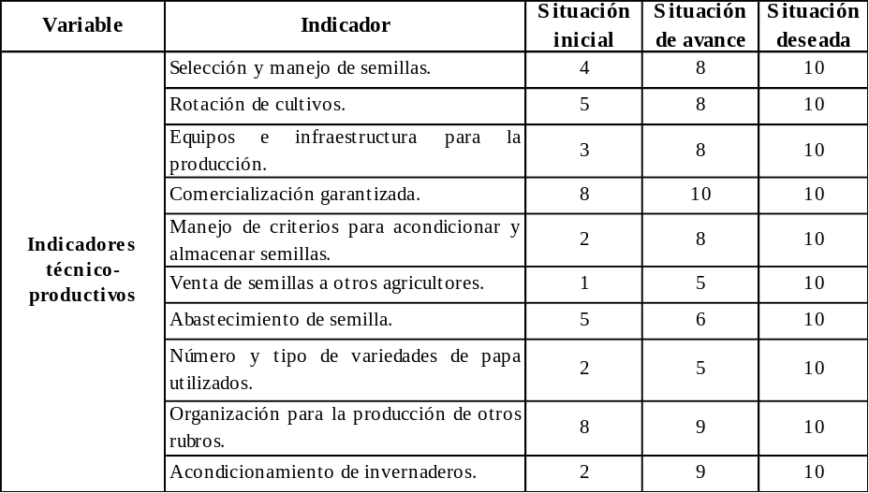
Fuente: Tabla elaborada con datos tomados de la participación de la Asociación de Productores Trujillo (2.018).

INDICADORES DE SUSTENTABILIDAD EN LA EVALUACIÓN DEL PROCESO DE RECONVERSIÓN AGROECOLÓGICA DE LA PRODUCCIÓN DE PAPA EN LA COMUNIDAD MARAJABÚ, ESTADO TRUJILLO

La tabla 1, refleja los hallazgos obtenidos, uno de los elementos que respaldo este razonamiento es que se focalizaron en mejorar y acondicionar el invernadero para producir bajo condiciones controladas y de esta manera bajar el uso de agroquímicos. En relación a la “organización para la producción de otros rubros” y “comercialización garantizada”, los productores de la APAM están consolidados, aproximándose en el gráfico 1 a la situación ideal.

El gráfico 1, evidencia el progreso en los indicadores técnico-productivos algunos de ellos ubicados en la situación inicial en la opción menos deseada (1 y 2), y luego de quince meses en situación de avance, observándose que el indicador de menor cuantía lo refleja las ventas de semillas a otros productores, abastecimiento, número y tipo de variedades de papa utilizados. A diferencia se ofrecen rubros como la organización de los productores, acondicionamientos de invernaderos para la producción, comercialización garantizada, ubicados en la categoría más elevada de la escala, situación deseada (10).
Estos resultados son la garantía sobre la importancia de la intervención, con ello la toma de conciencia de los productores acerca de su trabajo y su papel en la misma, “representa la búsqueda de sentido y de verdad como experiencias vitales y subjetivas, lo que representa además un ideal y una tarea en sí mismas” (Vigo, 2002). La tarea del venezolano en estos tiempos de incertidumbre por asumir en sus propias comunidades y con acciones conducentes el progreso y sustentabilidad de los pueblos, utilizando los medios y tecnologías propias, dando a conocer sus potencialidades, en beneficio de los más vulnerables.

INDICADORES DE SUSTENTABILIDAD EN LA EVALUACIÓN DEL PROCESO DE RECONVERSIÓN AGROECOLÓGICA DE LA PRODUCCIÓN DE PAPA EN LA COMUNIDAD MARAJABÚ, ESTADO TRUJILLO

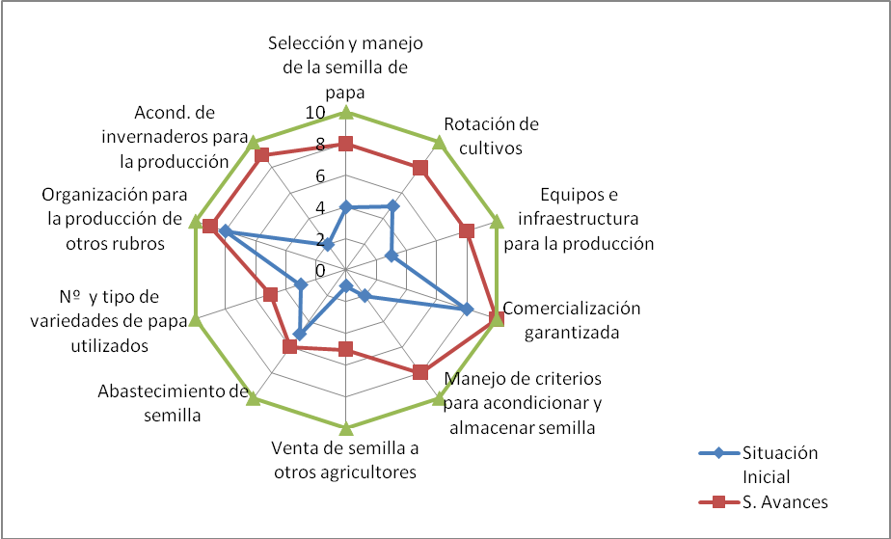
Gráfico 1. Comparación de resultados proyectados durante el periodo de análisis de la investigación en los indicadores Técnico-productivos.

Indicadores ambientales en la producción de papa en la comunidad de Marajabú estado Trujillo

En cuanto a los indicadores ambientales, reflejados en la tabla 2, se percibe que el trabajar conjunto permitió el fortalecimiento en cuanto a la disminución del uso de gallinaza, indicador que responde a los criterios asumidos por el Gobierno Nacional, apostar por el conocimiento local y la menor dependencia de productos que traen consigo otros problemas como son mayor contaminación, criadero de otras plagas e insectos perjudiciales para los

INDICADORES DE SUSTENTABILIDAD EN LA EVALUACIÓN DEL PROCESO DE RECONVERSIÓN AGROECOLÓGICA DE LA PRODUCCIÓN DE PAPA EN LA COMUNIDAD MARAJABÚ, ESTADO TRUJILLO

cultivos así como semillas de malezas nocivas, pasando del punto inicial 2 al valor 8 en la situación de avance.
Otro aspecto importante observado en el cambio agroecológico, reflejado en la tabla y gráfico 2, en orden siguiente fue la producción de semilla bajo invernadero con productos biológicos, en igualdad de condiciones con el indicador de disminución del uso de agroquímicos de una posición inicial de 3 a una de avance a valía 7, muy cercana a la situación ideal. Resultado que refleja transformación de acción de los productores hacia mayor aprendizaje acerca de las bondades de la producción agroecológica, entendida como “la aplicación de conceptos y principios ecológicos para el diseño y manejo de agroecosistemas sostenibles” (Gliessman 1998). Prácticas factibles de aplicar para convertir agroecosistemas convencionales en sostenibles, necesario en las comunidades de Marajabú estado Trujillo.

Tabla 2
Indicadores ambientales en la producción de papa en la comunidad de Marajabú
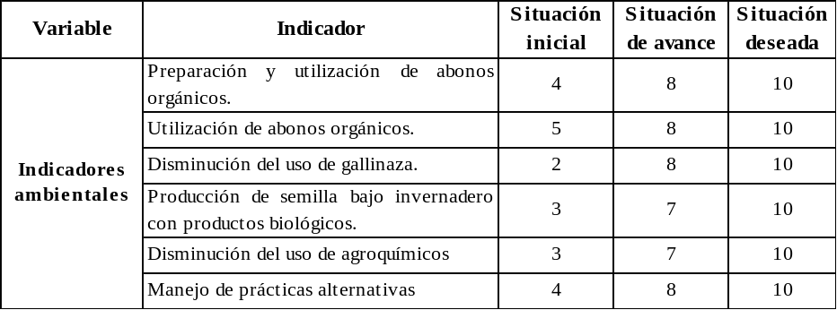
Fuente: Tabla elaborada con datos tomados de la participación de la Asociación de Productores Trujillo (2.018).
INDICADORES DE SUSTENTABILIDAD EN LA EVALUACIÓN DEL PROCESO DE RECONVERSIÓN AGROECOLÓGICA DE LA PRODUCCIÓN DE PAPA EN LA COMUNIDAD MARAJABÚ, ESTADO TRUJILLO

En el mismo orden de ideas y no menos importante, se posicionaron los indicadores preparación y utilización de abonos orgánicos, mostraron evolución de situación inicial 1 a situación avance de ocho, próximo a la condición deseada, necesitan mejoras con miras a conservar o mejorar para aumentar y proteger los recursos naturales de la comunidad (Gráfico 2). Ello coincide con los planteamientos de Gliessman y otros (2.001) pues los productores se encuentran en un proceso de transición a prácticas de manejo ambientalmente más sanas, obteniendo así, el potencial de contribuir a la sostenibilidad de largo plazo. Se comprende que la conciencia productiva de hoy representa la seguridad alimentaria de las generaciones del mañana.

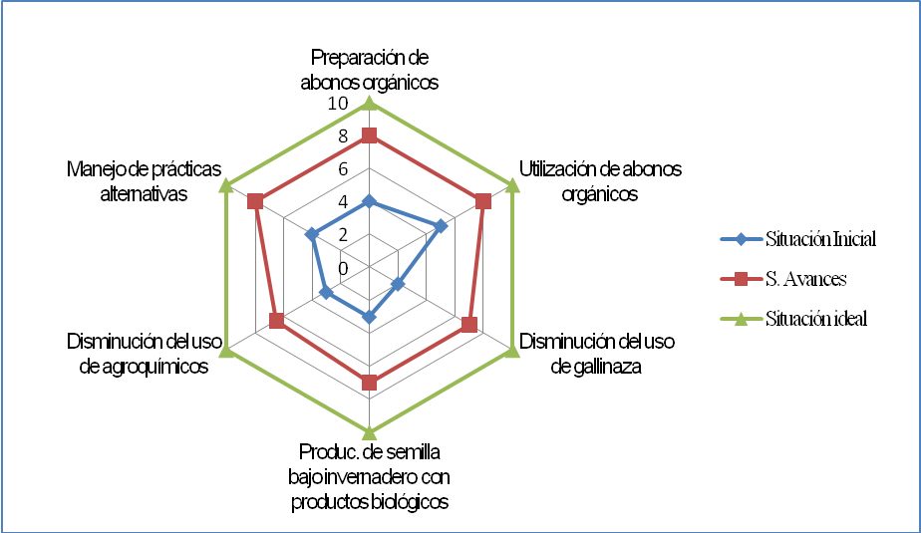
Gráfico 2. Comparación de resultados proyectados durante el periodo de análisis de la investigación en los indicadores ambientales.

INDICADORES DE SUSTENTABILIDAD EN LA EVALUACIÓN DEL PROCESO DE RECONVERSIÓN AGROECOLÓGICA DE LA PRODUCCIÓN DE PAPA EN LA COMUNIDAD MARAJABÚ, ESTADO TRUJILLO

Indicadores sociales en la producción de papa en la comunidad de Marajabú estado Trujillo

Como puede observarse en la tabla y gráfico 3, se evidenció relevante el indicador incorporación de la mujer en la producción de semilla de la condición inicial 1, al valor 5 de la escala; situación que en cuestión de actividades productoras posiciona a las féminas con potencialidades para el ejercicio de atribuciones, derechos consagrados en la normativa legal vigente y acompañando al hombre en las prácticas agrícolas y en el aprendizaje en igualdad de condiciones. En las prácticas agrícolas desde tiempos remotos ha estado en manos de las mujeres. Sin embargo, es importante continuar incorporando potencialidades femeninas a la producción de papa, ya que por experiencia propia tienen conocimientos de las propiedades y condiciones del rubro en la alimentación. Puede expresarse que de los elementos considerados en el caso particular, les ha costado superar el de la incorporación de la mujer al trabajo productivo. Para los productores, el sólo hecho de que las mujeres atiendan las labores de la casa, es suficiente; sin embargo, se observó que en el transcurso de la investigación fueron entendiendo la importancia que reviste la mujer dentro del proceso de producción de semilla.
Puede observarse además, que el indicador social comunicación y manejo de conflictos, reflejados en la tabla y gráfico 3, mantuvo un estrecho margen de avance de la posición 5 a la situación de avance 8 en la escala asumida; situación preocupante, pues uno de los elementos que mantienen las buenas relaciones entre los humanos es la comunicación, ya sea de cualquier tipo y forma como una de las herramientas importantes entre los humanos para el fortalecimiento de las organizaciones. Situación congruente con lo planteado por Marín, Pérez y Aranguibel (2.012) cuando expresan que las habilidades interpersonales en
INDICADORES DE SUSTENTABILIDAD EN LA EVALUACIÓN DEL PROCESO DE RECONVERSIÓN AGROECOLÓGICA DE LA PRODUCCIÓN DE PAPA EN LA COMUNIDAD MARAJABÚ, ESTADO TRUJILLO

la comunicación, deben estar orientadas a manejar las críticas, dar respuestas oportunas a las mismas, manejar los conflictos utilizando indicadores que permitan un diagnóstico detallado, así como también, un plan ordenado de acciones con respuestas a las personas, creando un clima de comunicación, de interés para los demás con sinceridad, escucha con mentalidad abierta y actitud de equidad.

Tabla 3
Indicadores sociales en la producción de papa en la comunidad de Marajabú
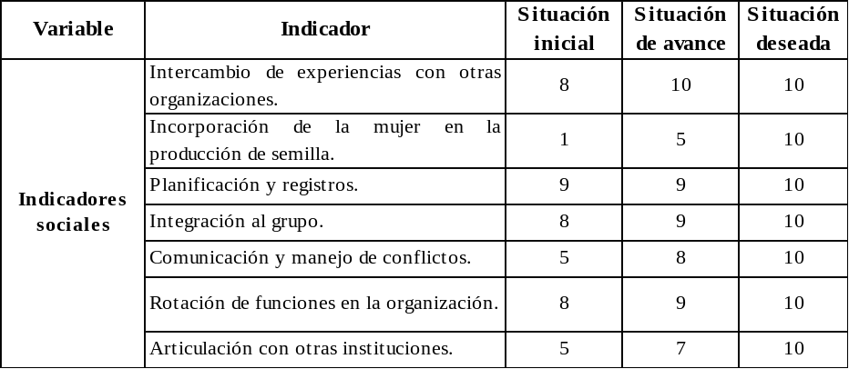
Fuente: Tabla elaborada con datos tomados de la participación de la Asociación de Productores Trujillo (2.018).

Elemento congruente con el aspecto señalado anteriormente mantuvo el indicador articulación con otras instituciones con situación inicial 5 a posición de avance 7, así como el intercambio de experiencias con otras organizaciones; siendo necesario continuar utilizando estrategias de fortalecimiento, por cuanto la asociación con otros productores “favorece que el proceso de transición desde la agricultura convencional a la orgánica
INDICADORES DE SUSTENTABILIDAD EN LA EVALUACIÓN DEL PROCESO DE RECONVERSIÓN AGROECOLÓGICA DE LA PRODUCCIÓN DE PAPA EN LA COMUNIDAD MARAJABÚ, ESTADO TRUJILLO

debido a que se pueden compartir asesorías, capacitaciones, estrategias y procedimientos validados en otros campos y rubros” Moreira y Castro (S/A), en igualdad de condiciones con el aprovechamiento de conocimientos que manejan profesionales de otras instituciones.
Situación de poco avance reportó los elementos integración al grupo y la rotación de funciones en la organización, pues lograron el avance en un ponto de 8, situación inicial a 9, situación de avance; sin embargo, ocupan un lugar en la escala muy cercano a la posición deseada (10). Resultado que refiere la importancia de las relaciones e integración de los miembros que conforman la Asociación de productores de Marajabú. La cercanía al máximo valor (10), determina que la asociación de productores en estos aspectos se encuentra fortalecida.

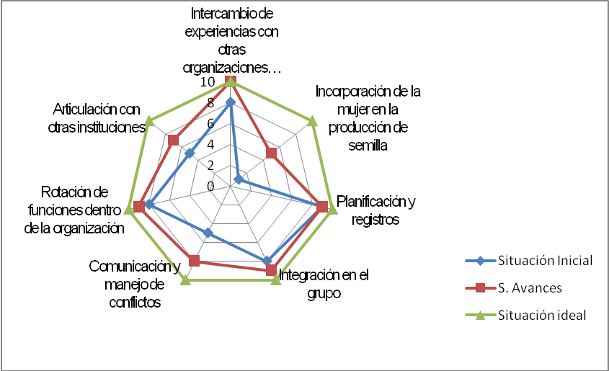
Gráfico 3. Comparación de resultados proyectados durante el periodo de análisis de la investigación en los indicadores ambientales.

INDICADORES DE SUSTENTABILIDAD EN LA EVALUACIÓN DEL PROCESO DE RECONVERSIÓN AGROECOLÓGICA DE LA PRODUCCIÓN DE PAPA EN LA COMUNIDAD MARAJABÚ, ESTADO TRUJILLO

En última instancia y con igualdad de importancia, se evidencia en la tabla y gráfico 3, la planificación y registros de forma estacionaria, es un rubro significante, con diferencia de un punto no llega a la situación deseada, lo cual indica que este proceso es significativo, lo cual indica que los productores han planificado y organizado sus actividades, ello permite el logro de metas en cada uno de los aspectos considerados. Congruente con los planteamientos de posición de los autores que fundamentan la importancia de gestionar estos aspectos para enfatizar un eficiente proceso administrativo de planificación, organización, dirección y control de la producción agrícola en función de ofrecer un mejor servicio a la comunidad, acordar decisiones cónsonas con las necesidades sentidas de las personas de mayor vulnerabilidad.

Conclusiones
La evaluación de la sostenibilidad de los sistemas de producción agrícolas mediante el uso de la metodología participativa y el uso de indicadores, permite observar claras tendencias en el desarrollo de los sistemas de producción. La utilidad y uso de este procedimiento metodológico permitió detectar los puntos críticos de la sostenibilidad de la producción de semilla de papa, así como descubrir las causas y proponer algunas soluciones a mediano plazo, conducentes al logro de metas deseadas en la producción agroecológica, entendida como la aplicación de conceptos y principios ecológicos para el diseño y manejo de agroecosistemas sostenibles (Gliessman 1.998).
Los indicadores técnicos - productivos construidos junto a los productores estuvieron acordes a la realidad de los sistemas y se evidenció el éxito de la estrategia metodológica utilizada para la construcción de los mismos, donde la participación de los miembros de APAM fue fundamental la selección y manejo de semillas, equipos e infraestructura para la
INDICADORES DE SUSTENTABILIDAD EN LA EVALUACIÓN DEL PROCESO DE RECONVERSIÓN AGROECOLÓGICA DE LA PRODUCCIÓN DE PAPA EN LA COMUNIDAD MARAJABÚ, ESTADO TRUJILLO

producción, manejo de criterios para acondicionar y almacenar semillas, venta de semillas a otros agricultores, número y tipo de variedades de papa utilizados así como el acondicionamiento de invernaderos tuvieron un avance hacia niveles de mayor eficiencia.
La preparación y utilización de abonos orgánicos, disminución del uso de gallinaza, producción de semillas bajo invernadero con productos biológicos, disminución del uso de agroquímicos y manejo de prácticas alternativas, representaron el conjunto de indicadores ambientales que se acercaron a valores deseados. Se asume que los productores se acercan al manejo productivo agroecológico sustentable en la medida que mostraron actitudes y comportamientos amigables con el ambiente. En este sentido, la investigación participativa ha contribuido a comprender y asumir los procesos agroecológicos que tienen lugar en la producción de semilla de papa y esta comprensión ha permitido el desarrollo de prácticas alternativas para alcanzar el cuidado del ambiente.

Los indicadores sociales mostraron transformación, pues se incorpora la mujer en la producción de semillas, se intercambian experiencias con otras instituciones y articulan con otras instituciones mediante la integración del grupo en un ambiente comunicativo y manejo de conflicto; lo que evidenció el acercamiento al nivel esperado del manejo agroecológico sostenible.
Se puede afirmar que la estrategia clave para fomentar el desarrollo sostenible reside en mejorar los procesos de decisión y de gestión, necesarios para lograr el equilibrio entre los aspectos: sociales, ambientales, y técnico/productivos, los cuales deben incluir el llevar a la práctica acciones que fomenten el crecimiento económico con equidad y conservación del ambiente. Con ello se incrementa el conocimiento, se adaptan tecnologías propias y se asumen posturas congruentes con las políticas nacionales de producción sostenible y la
INDICADORES DE SUSTENTABILIDAD EN LA EVALUACIÓN DEL PROCESO DE RECONVERSIÓN AGROECOLÓGICA DE LA PRODUCCIÓN DE PAPA EN LA COMUNIDAD MARAJABÚ, ESTADO TRUJILLO

contribución con el mantenimiento de la vida en el planeta y salvar la especie humana, que plantea: “construir un modelo económico productivo ecosocialista, basado en una relación armónica entre el hombre y la naturaleza, que garantice el uso y aprovechamiento racional y óptimo de los recursos naturales, respetando los procesos y ciclos de la naturaleza” (V Objetivo del Plan de la Patria, 2.013-2.019).
Finalmente, se recomienda replicar la evaluación de indicadores de sustentabilidad en la evaluación del proceso de reconversión Agroecológica de la producción de otros rubros y en otras comunidades, con diversidad de productores mediante los indicadores técnico-productivos, ambientales y sociales; de este modo, los productores avanzarán hacia la formación productiva agroecológica sostenible y participativa al mostrar comportamientos de convivencia y coexistencia humana con el ambiente, utilizando las bondades de la naturaleza y el fortalecimiento de las capacidades de los ecosistemas para la producción de las futuras generaciones, considerando también factores geográficos y económicos.

Referencias Bibliográficas
Altieri, M y Nicholls, C. (2.002). Sistema agroecológico rápido de evaluación de calidad de suelo y salud de cultivos en el agroecosistema de café. Universidad de California, Berkeley.
Altieri, M. y Nicholls, C. (2.000). Un método agroecológico rápido para la evaluación de la sostenibilidad de cafetales. Manejo Integrado de Plagas y Agroecología (Costa Rica) No. 64, p. 17 – 24.
Astier, M. (2.007). Curso Internacional de Agroecología, Medellín- Colombia.
INDICADORES DE SUSTENTABILIDAD EN LA EVALUACIÓN DEL PROCESO DE RECONVERSIÓN AGROECOLÓGICA DE LA PRODUCCIÓN DE PAPA EN LA COMUNIDAD MARAJABÚ, ESTADO TRUJILLO

Geilfus F. (1.997). 80 Herramientas para el Desarrollo Participativo: diagnóstico, planificación, monitoreo, evaluación. Prochalate–IICA, San Salvador, el Salvador. 208 p.
Gliessman, S. y otros (1.998). Agroecología: un enfoque sustentable de la agricultura ecológica. ¿Qué es la agroecología?.
Gliessman, S. y otros (2.001). Agroecosystem sustainability: developing practical strategies. Book Series Adv. in Agroecology, CRC Press, Boca Raton, FL.
Lerma, H., (2.001). Metodología de la Investigación Ecoe Ediciones, Bogotá.
Ley del Plan de la Patria (2.013). Segundo Plan Socialista de Desarrollo Económico y Social de la Nación (2.13- 2.019). Gaceta oficial de la República Bolivariana de Venezuela Nº 6.118.
Marín, M.; Pérez, A; Aranguibel, Y. (2.012). Habilidades interpersonales de la comunicación y responsabilidad social en organizaciones educativas. Revista Multiciencias Vol. 12. Nº Extraordinario (221-227) ISSN 1317-2255/dep Legal pp 20000FA828. Universidad del Zulia. Venezuela.
Masera, O., M. Astier y S. López R. (1999). Sustentabilidad y manejo de recursos naturales: el marco de evaluación MESMIS. Mundiprensa, GIRA, UNAM, México.
Moreira, D. y Castro, C. (S/A). Prácticas agroecológicas. En la Producción de Hortalizas y Vegetales. Instituto Interamericano para la Agricultura (IICA). Costa Rica.
INDICADORES DE SUSTENTABILIDAD EN LA EVALUACIÓN DEL PROCESO DE RECONVERSIÓN AGROECOLÓGICA DE LA PRODUCCIÓN DE PAPA EN LA COMUNIDAD MARAJABÚ, ESTADO TRUJILLO

Vigo, A. (2002). Hans-Georg Gadamer y la filosofía hermenéutica: la comprensión como ideal y tarea. Revista de Estudios Públicos (87), pp. 235-249. Centro de Estudios Públicos, Santiago, Chile. En: http://www.cepchile.cl/dms/archivo_3145_1043/rev87_vigo.pdf [Acceso en Abril 25, 2016].
Agradecimiento a:

Comunidad de Marajabú y “Asociación de Productores Agropecuarios de Marajabú”, Técnicos del Instituto Nacional de Investigaciones Agrícolas.

